宜昌市林业综合执法支队监测无人机项目询价响应文件

供应商名称
（盖章）
2021年 月 日

- 报价一览表
序号 | 项目名称 | 品牌及型号 | 规格及技术要求 | 单位 | 数量 | 单价（元） | 保价（元）
1 | 宜昌市林业综合执法支队监测无人机采购项目 |  | 监测无人机具备：  1.单电最长飞行时间31分钟。  2.遥控支持图传距离最长10公里。  3.相机支持2倍光学变焦，3倍数码变焦。  4.相机1200 万像素 1/2.3”CMOS 传感器，支持4K: 3840×2160 24/25/30p视频采集。  5.支持探照灯、喊话器、夜航灯 3 款模块化配件。  6.无人机原装电池自加热。  7.无人机具有全向感知，包括前、后、左、右、上、下六个方向，能支持避障。  （监测无人机含有：飞行器×1，智能飞行电池×1，云台保护罩×1，带屏遥控器×1，充电器×1，24W USB 充电器×1，电源线×1，螺旋桨 (对)×3，备用摇杆×1，数据线-USB 3.0 Type-C×1，扩展接口保护盖×1，配套喊话器×1，配套探照灯×1，配套夜航灯×1，安全保护箱×1，配套使用的行业版全能配件包×1，TF高速卡128GB×1） | 套 | 2
总价（大写）： 小写：
报价包括： 1.含税开票 2.包调试安装 3.包后期1年维护。
供应商名称（盖章）
法定代表人或委托人（签字或盖章）
报价时间： 年 月 日

- 营业执照复印件（盖章）及法人身份证复印件（盖章）
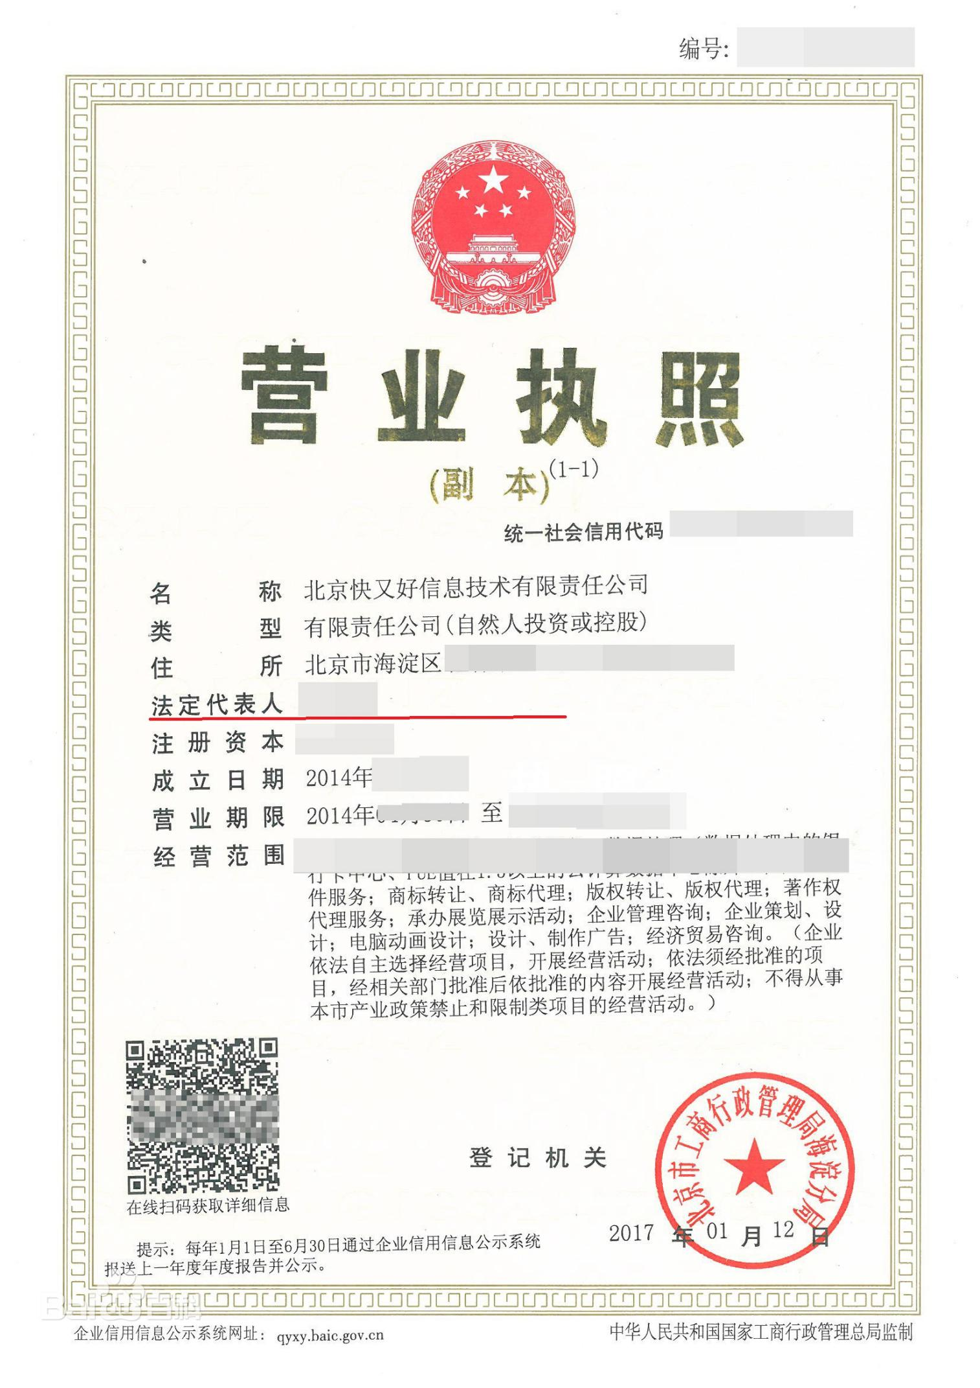

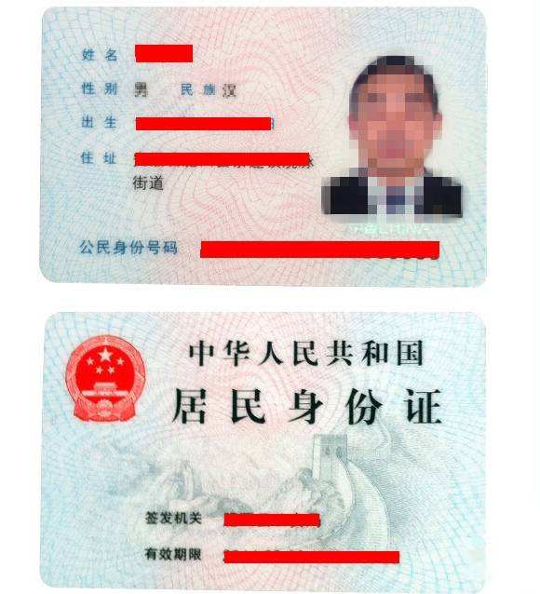
- 承诺书
联系电话：

承诺书

致宜昌市林业综合执法支队（宜昌市森林病虫防治检疫站）：
我单位如果中标宜昌市林业综合执法支队监测无人机采购项目，将保证做到：
1.保证提供的设备是全新的、符合国家相关技术标准或行业标准、国内相关部门手续完备、具有制造商质量保证书（或合格证明）的设备；
2.所提供的设备符合询价文件的技术要求；
3.所有设备提供一年保修；
4.保证每件设备配件齐全、包装完整、完好未拆封；
5.保证严格按照国家相关规范进行安装，并保证所有投标产品质量符合国家相关法律、法规和规定的要求。

供应商名称（盖章）

法定代表人或委托人（签字或盖章）

年 月 日

